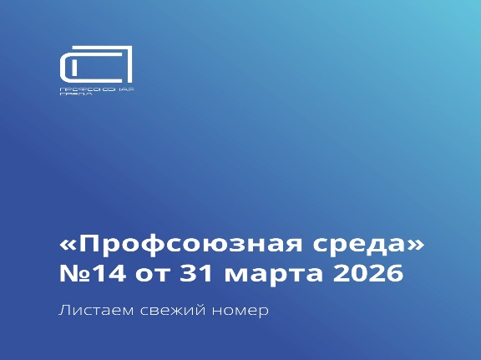

✅Помощник Владимира Путина и председатель Морской коллегии РФ
Патрушев призвал опережающими темпами повысить зарплаты учителям математики, физики и химии, чтобы они могли сосредоточиться на качественной подготовке школьников к поступлению в инженерные вузы, а не искать подработку. Он отметил, что уровень знаний по этим предметам напрямую влияет на подготовку будущих инженеров и специалистов для ВМФ.

✅Сейчас многие педагоги сосредоточены на подготовке к экзаменам, а высокие баллы ЕГЭ часто не отражают реальных знаний. В 28 вузах от 10% до 90% первокурсников не проходят входной контроль по математике, физике и химии. В судостроительном университете Петербурга этот показатель составляет 45–50%, в МГТУ имени Баумана — до 20%, а в военных училищах ВМФ — до 44% по математике. Уровень знаний по физике среди курсантов ухудшился: с 19% неудовлетворительных результатов в 2023 году до 36% в 2025-м.

✅Причина — дефицит учителей (10–20% в регионах) и низкая оплата труда, из-за которой педагоги работают на полторы ставки и больше. Повышение зарплат для всех бюджетников запланировано с 2028 года.

✅Патрушев поручил Минпросвещения и главам регионов рассмотреть возможность увеличения зарплаты учителям уже с 2027 года, причём преподавателям математики, физики и химии — опережающими темпами.

